МИНИСТЕРСТВО ОБРАЗОВАНИЯ РЕСПУБЛИКИ БЕЛАРУСЬ

Учреждение образования «Полоцкий государственный университет»

Факультет информационных технологий

Кафедра технологий программирования

**ЛАБОРАТОРНАЯ РАБОТА №5**

по дисциплине: **«Программирование для интернет»**

на тему: «Объединение JavaScript и CSS. FlexBox. Grid Layout. Движущиеся

элементы»

ВЫПОЛНИЛ студент группы 18-ИТ-3(1)

Яковлев Н.А.

ПРОВЕРИЛ преподаватель-стажер

Дьякова А.С.

Новополоцк, 2021 г.

**Цель :** изучить принцип объединения JavaScript и CSS, разобраться в

верстке страницы с помощью FlexBox и Grid, научиться применять полученные знания на практике.

**Задание:** 1

**Решение:**

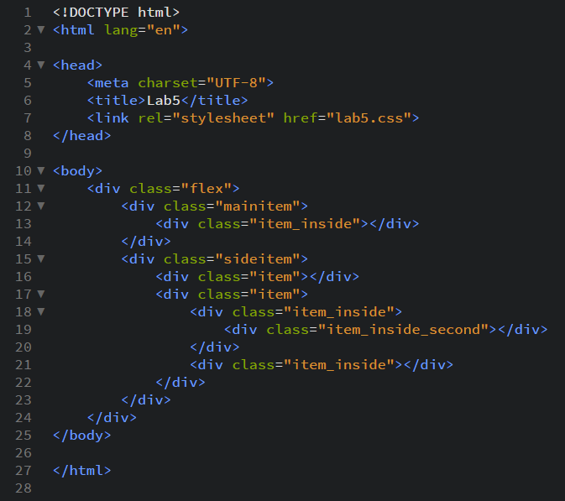

Рисунок 1.1 – скрипт к первому заданию

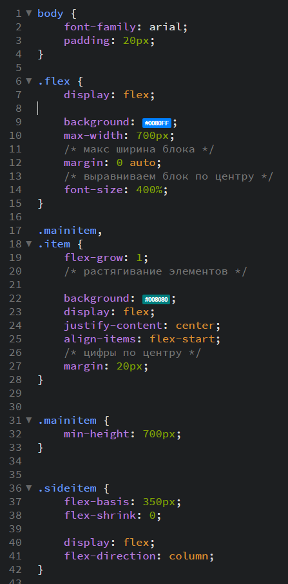

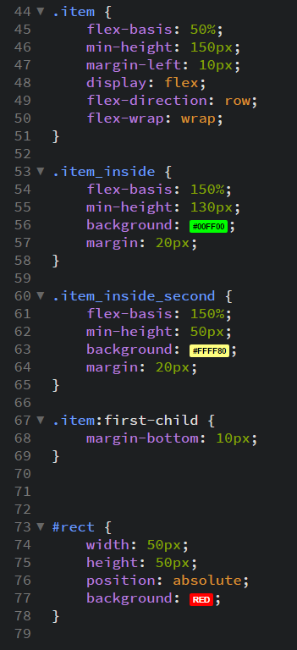

Рисунок 1.2 – css к первому заданию



Рисунок 1.3 – результат выполнения первого задания

**Задание:** 2

**Решение:**

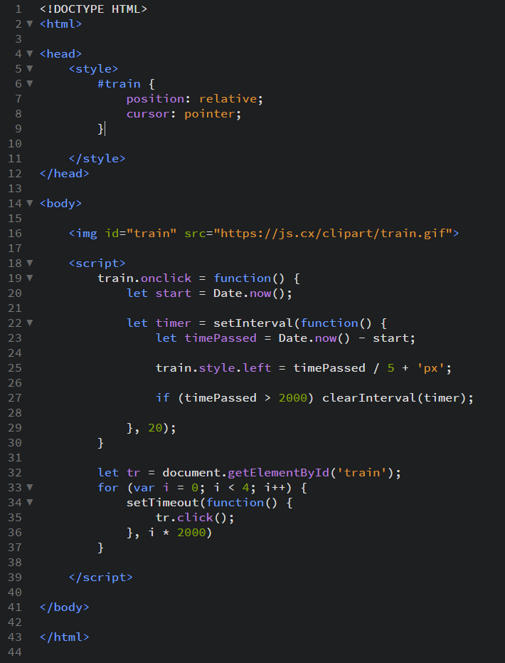

Рисунок 2.1 – скрипт ко второму заданию



Рисунок 2.2 – результат выполнения второго задания